Слободо- Туринский муниципальный район
Муниципальное казенное учреждение
Дополнительного образования ЦВР «Эльдорадо»

Исследовательская работа
на тему: «Графология как способ профориентации».

Работу выполнила:
Сидорова Вероника Евгеньевна (17лет)
Д.о. «Пресс Клуб»
МКУДО «ЦВР «Эльдорадо»
Научный руководитель:
Заровнятных Марина Васильевна

с. Туринская Слобода 2017 год
Содержание
Введение. 3
Глава 1. 5
- Графология. История графологии. 5
- Графология и профориентация 8
Глава 2. 10
1) Анализ почерка обучающихся 10
2) Проверка выводов 17
Заключение 20
Список литературы 21
Приложения 22

Введение
Актуальность темы исследования. Отвечая на вопрос: «Почему важно правильно выбрать будущую профессию?» - хочется заметить, что правильный выбор профессии способен обеспечить вам счастливое будущее. Любой выбор – это трудно, а когда речь идет о профессии, с которой вы собираетесь прожить всю жизнь, выбор становится еще тяжелее, но его необходимо принять. Неверное решение может привести к тому, что оставшиеся годы вы будете коротать на ненавистной работе (максимум) или просто потеряете несколько лет на учебу (минимум). В обоих случаях потери действительно серьезные, поэтому нужно ответственно подойти к данному вопросу.
Удивительно, но вопросом выбора специальности интересуются не только выпускники школ. Многие люди в возрасте понимают, что повернули где-то не там и ищут способ раскрыть собственные способности и умения. Особенно актуально это стало сейчас, когда любой человек может обучиться любому делу. К тому же, сегодня растет культура свободной личности, и современные люди уже не хотят тратить свою жизнь, занимаясь нелюбимым делом. Именно поэтому так важно определится с будущей профессией ещё в школе, но порой учащиеся просто не могут распознать свои наклонности и интересы, а также развить их в нужном ключе. И в этом ученику могут помочь некоторые методы самопознания.
Размышляя над проблемой самопознания учащихся старших классов, я задумались, а может ли помочь графология в вопросе выбора будущей профессии? Может ли такой метод самопознания определить склонности учеников и их интересы скрытые даже от них самих?
Поэтому я решила провести своё собственное исследование на тему "Графология как способ выбора будущей профессии"
Цель работы - выяснить может ли помочь графология с выбором будущей профессии.
Задачи:
1. Изучить и проанализировать литературу по данной теме в Интернете.
2. Систематизировать полученные сведения, сделать выводы из собранных данных.
3. Собрать образцы почерков в классе с целью определения предрасположенности одноклассников, к какой либо профессии.
4. Проанализировать образцы почерков, определить предрасположенность одноклассников к какой либо профессии.
5. Сравнить соотношение учащихся определившихся с профессией и учеников без четкой направленности в деятельности.
6. Систематизировать данные, сделать выводы.
Методы исследования:
1. Работа с литературными и Интернет - источниками.
2. Анализ, обобщение.
3. Анкетирование.
Объект исследования: учащиеся 10 "а" класса.
Предмет исследования: почерк человека.
Гипотеза:
Я предполагаю, что графология может помочь обучающимся в выявлении наклонностей, к какой либо профессии.

Глава1. Графология. История графологии.
Графология - это наука, изучающая законы зависимости между почерком и личностью, характером человека.
Еще в глубокой древности люди начали обращать внимание на связь между почерком и характером. До нас дошло изречение императора Нерона: "Я боюсь этого человека, его почерк показывает, что у него предательская натура".
Конфуций отмечал, что "почерк может достоверно указать, происходит ли он от великодушного человека или от того, кто вульгарен"
Первая известная книга по графологии вышла в 1622 году и принадлежит перу итальянского профессора Камилло Бальдо. Книга называлась - "Как узнать природу и качества человека, взглянув на букву, которую он написал".
Его французский последователь ученый-церковник аббат Фландрэн для обозначения новой науки использовал два греческих слова "графо" (писать) и "логос" (мысль, разум, знание).
Однако впервые слово "графология" употребил ученик Фландрэна аббат Мишон в своей книге "Систeмa графологии", вышедшей в 1872 году.
Именно его и считают отцом графологии, так как благодаря инициативе аббата Мишона, в конце прошлого столетия образовались графологические общества, возникли специальные журналы по графологии. Он также написал несколько книг по этому предмету, создал школу и имел много последователей.
Метод Мишона стал популярен вследствие его относительной простоты. Он изучал и сравнивал отдельные элементы письма: штрихи, буквы, слова, свободные движения, строки и пр. Его метод предполагал, что наличие одного графологического признака означает одну определенную черту характера, а его отсутствие - противоположную черту. В настоящее время это представляется правильным лишь отчасти. Преемники Мишона, особенно его ученик, Жюль Крепье-Жамен не согласились с этим принципом, а также с практикой приписывания жестких интерпретаций к отдельным признакам.
К каждому элементу в почерке Крепье-Жамен приписывал диапазон возможных значений; он последовательно утверждал, что ценность любого данного признака в отдельности не установлена и что его значение и интерпретация может измениться в зависимости от других особенностей письма (другими словами, никакая отдельная особенность почерка не может определенно характеризовать автора письма, если только она не подтверждена другими признаками). Современная профессиональная графология принимает именно эту теорию.
Современная графология имеет научную теоретическую базу, внесенную немецкими графологами Гансом Бюссе и Людвигом Клагесом.
В дальнейшем графология стала распространяться по всей Европе.
В России графология впервые была представлена широкой публике в конце 19-го века книгой Ильи Федоровича Моргенштерна "Психографология", которая был переиздана в 1994 г.
С 20-х годов нашего столетия в этом направлении успешно работал графолог-эксперт Д.М.Зуев-Инсаров, написавший множество статей по графологии и монографии: "Строение почерка и характер", "Почерк и личность".
В настоящее время в развитых странах графологии придается большое значение. Спецслужбы и правоохранительные органы практически всех государств имеют в своем штате специалистов-графологов. Графология входит в программу обучения дипломатов ряда европейских государств.
Также многие фирмы пользуются услугами экспертов-графологов, составляющих характеристики на специалистов, принимаемых на работу, а также для оценки некоторых черт конкурентов.
Графология с успехом применяется в бизнесе, медицине, спорте, педагогике и в других областях.

1.2. Графология и профориентация
Многим из нас знакома ситуация, когда выбор профессии зачастую оказывался обусловленным не призванием, а жизненными обстоятельствами, доступностью, близостью, давлением родителей, семейной династией, любимым человеком, престижем ВУЗа и т.д. В юности первый выбор не всегда оказывается точным попаданием в цель.
Точное попадание означает соответствие избранного дела как своим способностям и возможностям, так и ожиданиям, амбициям, а также - специфическим конкретным условиям, в которых человек будет наиболее эффективен и самореализован. А значит, счастлив в профессии.
Графологический анализ может помочь молодым людям в этом непростом выборе, может подстраховать от ошибок, не совсем верного восприятия себя, недооценки или переоценки своих возможностей, объективного определения своих склонностей, обучаемости и личностных качеств.
Бывает и так, что ради зарплаты и содержания семьи человек отказывался от дела по душе или так и не нашел своего призвания. Наступил момент, когда, казалось бы, все есть, но чего-то не хватает, нет удовольствия, радости и полноты жизни. Иногда понять, что что-то не так, занимает долгие годы, но никогда не поздно воспользоваться вторым шансом! Найти себя не поздно ни в 40, ни в 60 лет, поскольку пока человек жив, ему никогда не поздно стать счастливым.
Консультация профессионального графолога позволяет раскрыть и показать потенциал человека, подсказать, где его типичные ошибки и в каких направлениях, за счет каких сильных сторон и способностей он сможет найти себя и реализоваться.
Существует отдельный тип людей, которые затрудняются найти себя и сделать свой выбор в жизни именно потому, что они очень способны и разносторонни, они хороши во многих делах и не могут заниматься чем-то одним, - это очень хорошо видно из их почерка. Таким людям также может помочь консультация графолога: он сможет проанализировать склад личности, тип мышления, темперамента, умственное развитие и многое другое, чтобы сориентировать такого человека в более комфортную для него сферу - как пример, креатива, импровизаций, идей-концепций, изобретений или открытия собственного дела. Если почерк покажет, что он большой индивидуалист, харизматичен и слишком креативен, то такой человек - сам себе хозяин, ему крайне некомфортно будет работать в формальных рамках, с начальством и строгим расписанием.
Таким образом, консультация с помощью графологии может принести пользу при необходимости в профориентации молодежи, а также для зрелых людей - при желании перемен в своей профессиональной жизни. По почерку можно определить телосложение человека. Так что не удивляйтесь, если графолог расскажет вам то, чего вы о себе не знали, и поверьте, что он прав.

Глава 2. Анализ почерка обучающихся
В практической части своего исследования я решила взять полный анализ почерка и подписи своих одноклассников. К анализу прилагаются и сами образцы почерка ( см. приложение)
Образец 1(приложение 1)
1. Мелкий, вытянутый и округлый почерк, говорит о написавшим, как о человеке с четко выраженной ясностью ума, везде руководствуется логикой.
2. Сильный нажим свидетельствует об уверенности в себе.
3. Прямые буквы говорят о написавшем как о человеке, упорно идущему к поставленной цели.
4. Ровные строки свидетельствуют о реалистическом взгляде на жизнь.
5. Промежутки между строк равномерны, что говорит о написавшем, как о человеке умеющем найти выгоду.
6. Широкие поля справа также говорят о расчетливости человека.
7. Слитный почерк предупреждает, что такой человек руководствуется лишь логикой.
8. Человек с большими широкими прописными буквами доверяет только себе.
9. Широкие и низкие строчные буквы говорят об эмоциональности писавшего.
10.
1) Четко выписанная окружность буквы "о" говорит о последовательном и логичном человеке.
2) Буква "р" с заостренной петлей говорит о чрезвычайном упрямстве человека.
4) Написание в букве "т" строго горизонтальной палки говорит, что такой человек рассматривает необходимость как единственную возможность.
5) В букве "д" большая петля снова указывает на упрямство человека.
Результат: предполагаемая профессия предприниматель. У такого человека хорошо пойдут торговые отношения. Имеет предпринимательскую жилку.
Образец 2(приложение 2)
1. Человек, имеющий вытянутый почерк, неразборчивый и округлый обладает обычным уравновешенным характером, склонен к тщеславию, немного резковатый и упрямый.
2. Средняя сила нажима характерна для людей умеющих, но не любящих кропотливо трудится.
3. Сильный наклон вправо свидетельствует о стремлении в общении
4. Прямые строки характерны для уверенных в себе людей, реалистов.
5. Неравные промежутки между словами говорят о щедрости человека.
6. Узкие поля слева говорят о неумении планировать свою жизнь.
7. Рациональные связи и разрывы говорят о человеке активном с компанией и апатичным в одиночестве.
8. Мелкие, растянутые прописные буквы говорят о человеке не любящим трудности.
9. Узкие и высокие строчные буквы говорят о деловитости человека.
10.
1) Четко выписанная окружность буквы "о" говорит о последовательном и логичном человеке.
2) Наклонный штрих у буквы "р" говорит об осторожности.
3) Аркадичный стиль буквы "т" говорит о сдержанности и скрытности.
4) Первый штрих буквы "и" короче второго говорит о самодостаточном человеке.
5) Человек, у которого петля буквы "з" очень длинная не любит брать на себя ответственность.
Результат: предполагаемая профессия бухгалтер. Такой человек не может стоять на руководящей должности. Он просто не справится ответственностью возложенную на него.
Образец 3(приложение3)
1. Мелкий, сжатый и неразборчивый почерк свидетельствует об общительности, стремлении к успеху, коммуникабельности.
2. Сильный нажим говорит об эмоциональности и чувствительности человека.
3. Параболический почерк направленный вверх говорит о том, что такой человек быстро загорается, но также быстро остывает, такому человеку трудно довести дело до конца. Нетерпеливый и непостоянный.
4. Большие промежутки между строк свидетельствует о расточительности по отношению к себе и скупостью по отношению к окружающим.
5. Широкие поля слева свидетельствует о человеке не любищем рисковать.
6. Все буквы наклонены слегка вправо, что свидетельствует о нетерпеливости, подозрительности, такой почерк отражает быстрый ум.
7. Очень развито логическое мышление, так как имеет место слитный почерк.
8. Мелкие широкие прописные буквы говорят о человеке щедром и деловитом.
9. Равномерные, узкие высокие строчные буквы свидетельствует о стремлении выделиться на общем фоне, не нарушая композицию коллективизма.
10.
1) Буква "о" открытая сбоку говорит о добродушном человеке, но возможно излишне прямолинейном.
2) У буквы "р" слишком длинный наклонный штрих - человек осторожный.
3) Горизонтальная палка, идущая вверх у буквы "т" говорит об активности человека.
4) В букве "и" первый штрих короче второго, говорит о надежности и добром нраве писавшего
5)У буквы "д" слишком длинная петля, что свидетельствует о неспособности сосредоточиться на одном виде деятельности.
Результат: предполагаемая профессия банкир. Такой человек легко с руководящей должностью. Не боится ответственности.
Образец 4(приложение 4)
1. Почерк мелкий, вытянутый, округлый показывает щедрого и открытого человека.
2. Слабый нажим говорит о податливости писавшего.
3. Легкий наклон вправо свидетельствует об эмоциональности и чувствительности человека.
4. Волнообразные строки свидетельствуют о дипломатичности писавшего. Такому человеку легче выразить на бумаге свои мысли, ярко выражена художественная направленность.
5. Большие промежутки между строк говорят щедрости писавшего.
6. Неравномерные поля говорят об очень эмоциональном человеке.
7. Рациональные разрывы говорят о том, что человек больше доверяет логике.
8. Высокие и узкие прописные буквы говорят о человеке с очень хорошо развитой интуицией
9. Высокие и широкие строчные буквы говорят о нестандартности мышления человека
10.
1) Буква "о" открытая сбоку говорит о добродушном человеке, но возможно излишне прямолинейном.
2) В букве "р" присутствует лишь намек на петлю, что говорит о любви анализировать прошлое.
3) Первый штрих в букве "т" выше второго - стремление к независимости.
4) В букве "и" первый штрих короче второго, говорит о надежности и добром нраве писавшего
5) Равномерное петли у буквы "д" говорят о хорошо развитом логическом мышлении.
Результат: предполагаемая профессия аниматор. Человек с ярко выраженной художественной направленностью.
Образец 5(приложение 5)
1. Средний, вытянутый и округлый почерк говорит о психически уравновешенном человеке, не склонный к показной вульгарности, откровенный, как правило, коммуникабелен, организован, интеллектуал.
2. Сильный нажим свидетельствует об общительности человека.
3. Легкий наклон вправо свидетельствует об эмоциональности и чувствительности человека.
4. Параболический почерк направленный вниз говорит о нежелании начинать работу, но если такой человек за что-либо взялся он доведет дело до конца.
5. Равномерное промежутки между строк свидетельствует об уравновешенности и гармоничности, но таким людям присуще непостоянство.
6. Лист занят почти полностью, такой человек склонен к семейной жизни экономия присущие ему уровне подсознания.
7. Рациональность связей и разрывов свидетельствует о веселом и активном досуге, такой человек умеет сочетать свои возможности и желания.
8. Мелкие шарики красные буквы говорят о скромном человеке, но он совсем не прочь обратить на себя внимание.
9. Широкие и низкие строчные буквы свидетельствует о натуре искренней, умеющей слушать других.
10.
1) Четко выписанная окружность буквы "о" говорит о последовательном и логичном человеке.
2) Большой наклонный штрих буквы "р" свидетельствует о решительности.
3) Горизонтальная палка, идущая вверх у буквы "т" говорит об активности человека.
4) Буква "и" в виде двух букв "е" обозначает активное желание показать себя.
5) Короткая петля буквы "д" указывает на скромность писавшего.
Результат: нет четкой профессиональной направленности, человек очень коммуникабелен, по сути, может выбирать себе любую профессию.

Выводы
Таким образом, соотношения учеников с четкой профессиональной ориентации по отношению к ученикам неопределившихся с профессией будет равно четыре к одному. Можно сделать вывод, что большинство моих одноклассников уже сейчас могут четко сформулировать свои цели в жизни. Однако это не говорит о том, что другая часть учеников, не сможет найти занятие по душе, ведь выводы, сделанные при помощи такого метода профориентации как графология, не определяют судьбу человека, а лишь дают информацию о предрасположенностях.

2.2 Проверка выводов
Перед тем как я показала результаты одноклассникам, я решила провести проверку выводов сделанных после графологического анализа. Составляя анкету, прежде всего я пыталась сравнить их видение будущей профессии и предрасположенность к ней, выявленной при помощи графологии.
Образец 1
1. Какой вид досуга Вам ближе всего?
Ответ: Общение с друзьями.
2. Каким образом Вы чаще всего распоряжаетесь личными деньгами?
Ответ: Коплю на то, что в дальнейшем может принести пользу.
3. Имеете ли Вы цель в жизни? Если да, то какую?
Ответ: Да, она связана с моей финансовой жизнью.
4. Имеете ли Вы отношение к какому-либо виду искусства. Что это за искусство? Если нет, то как Вы относитесь к творчеству других людей?
Ответ: Нет, но я уважаю работу других людей.
5. К какой профессии, по Вашему мнению, Вы предрасположены?
Ответ: Продавец или предприниматель.
Образец 2
1. Какой вид досуга Вам ближе всего?
Ответ: Социальные сети.
2. Каким образом Вы чаще всего распоряжаетесь личными деньгами?
Ответ: Трачу на себя сразу же.
3. Имеете ли Вы цель в жизни? Если да, то какую?
Ответ: Пока не определилась.
4. Имеете ли Вы отношение к какому-либо виду искусства. Что это за искусство? Если нет, то как Вы относитесь к творчеству других людей?
Ответ: Нет, я не отношусь ни к одному виду искусства и абсолютно равнодушна к творчеству других людей.
5. К какой профессии, по Вашему мнению, Вы предрасположены?
Ответ: Я не знаю.
Образец 3
1. Какой вид досуга Вам ближе всего?
Ответ: Общение с окружающими.
2. Каким образом Вы чаще всего распоряжаетесь личными деньгами?
Ответ: Влаживаю в семейный капитал.
3. Имеете ли Вы цель в жизни? Если да, то какую?
Ответ: Выучится на полицейского.
4. Имеете ли Вы отношение к какому-либо виду искусства. Что это за искусство? Если нет, то как Вы относитесь к творчеству других людей?
Ответ: Нет, но меня всегда тянула живопись.
5. К какой профессии, по Вашему мнению, Вы предрасположены?
Ответ: Полицейский.
Образец 4
1. Какой вид досуга Вам ближе всего?
Ответ: Рисовать персонажей аниме, читать фэнтози книги.
2. Каким образом Вы чаще всего распоряжаетесь личными деньгами?
Ответ: Покупаю качественные принадлежности для рисования.
3. Имеете ли Вы цель в жизни? Если да, то какую?
Ответ: Выучится на архитектора, либо аниматора.
4. Имеете ли Вы отношение к какому-либо виду искусства. Что это за искусство? Если нет, то как Вы относитесь к творчеству других людей?
Ответ: Я обожаю рисовать.
5. К какой профессии, по Вашему мнению, Вы предрасположены?
Ответ: Аниматор или архитектор.
Образец 5
1. Какой вид досуга Вам ближе всего?
Ответ: Общение с людьми.
2. Каким образом Вы чаще всего распоряжаетесь личными деньгами?
Ответ: Всегда по-разному.
3. Имеете ли Вы цель в жизни? Если да, то какую?
Ответ: Я ещё не определилась.
4. Имеете ли Вы отношение к какому-либо виду искусства. Что это за искусство? Если нет, то как Вы относитесь к творчеству других людей?
Ответ: Я хорошо читаю стихи.
5. К какой профессии, по Вашему мнению, Вы предрасположены?
Ответ: Я не знаю. У меня ещё есть время подумать.

Вывод
Таким образом, проанализировав полученные анкеты и сравнив результаты графологического анализа и анализа анкет, я выявила соотношение совпавших результатов с не совпавшими результатами. Это соотношение составило четыре к одному. Результат проверки показал, что не все мои одноклассники на данный момент могут чётко представить своё будущее и правильно сформулировать цели. Однако, у них ещё есть время на самоопределение. Ведь свою судьбу человек строит только сам.

Заключение
В ходе исследования почерка десятиклассников я подтвердила свою гипотезу и пришла к выводу, что у каждого человека есть свой уникальный почерк. Он может зависеть от разных обстоятельств и меняться по мере взросления, но по-прежнему в нём будут характерные для одного и того же почерка черты, которые не так-то просто подделать. Именно они говорят нам о профессиональной направленности человека его характере и многом другом.
Я убедилась, что помощью графологии можно узнать профориентацию человека, но нужно учитывать, что графология не предсказывает будущее, а лишь анализирует настоящее. Все собранные мной данные актуальны только на данный момент, по мере взросления человека характеристика может меняться.

Список используемой литературы.
Соломевич В.И., Уласевич В.И. Почерк и характер.- Минск: Харвест, 2010.-640с.

Приложения

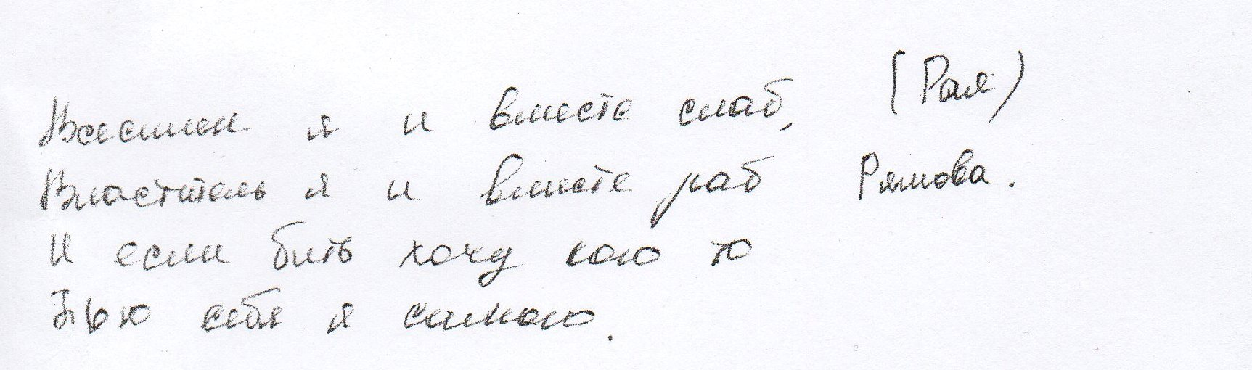
Образец 1

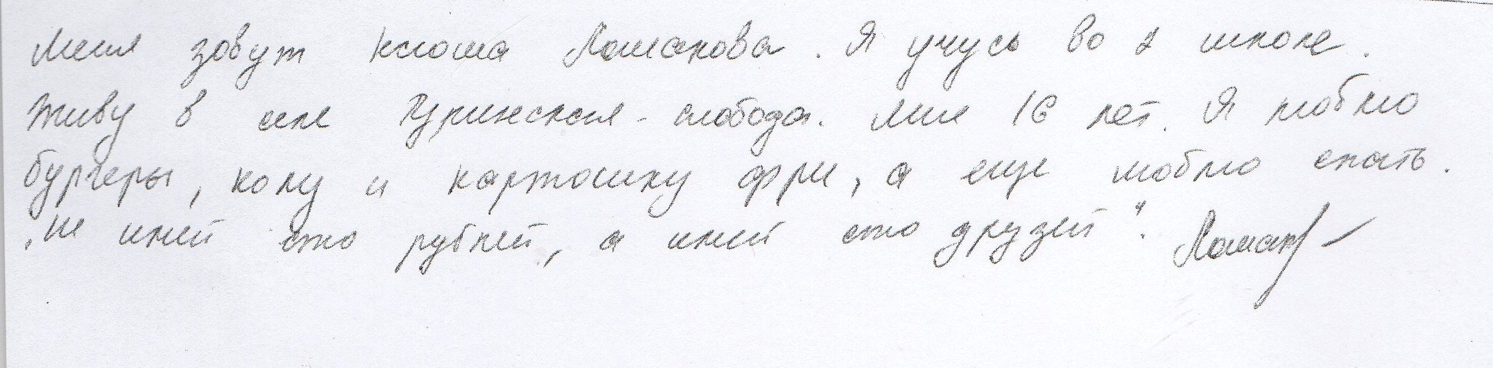
Образец 2

Образец 3
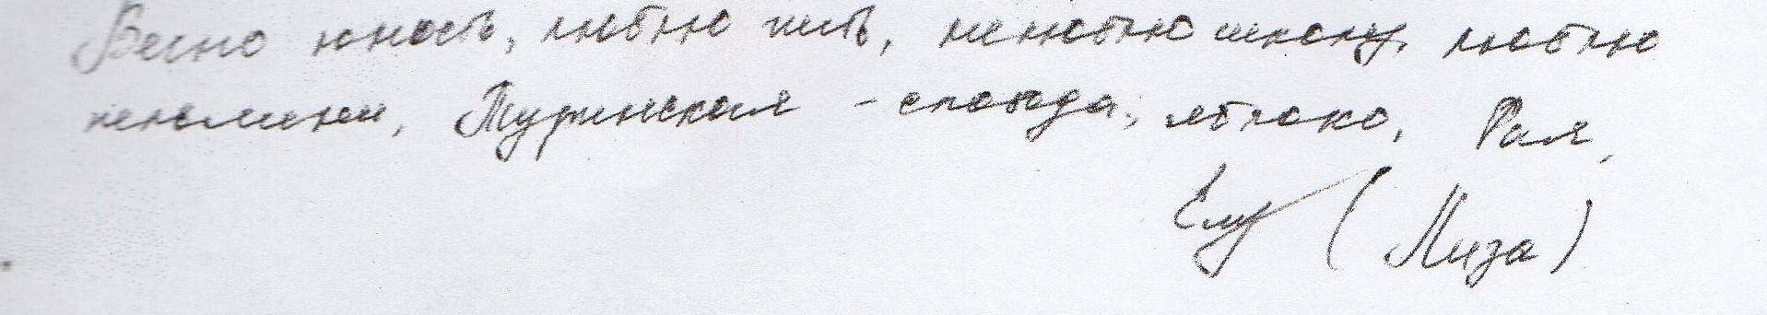
Образец 4
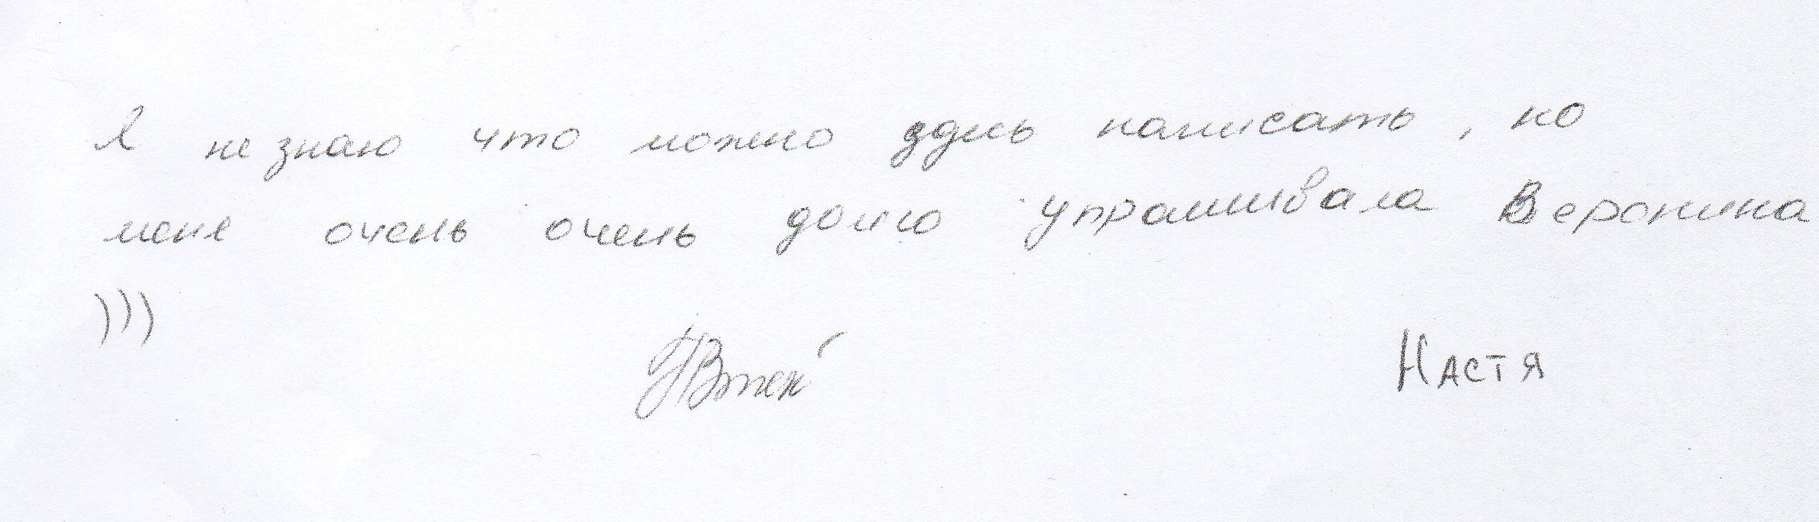
Образец 5

